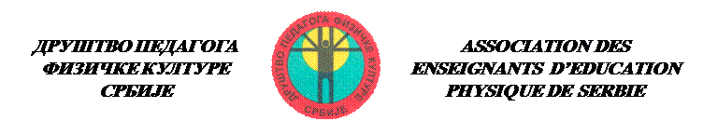

Број: 36
Датум: 7.10.2011. година
Тел.023/534-575 ; 024/553-306
Моб.064/37-19-099

ОСНОВНА И СРЕДЊА ШКОЛА
Наставницима физичког васпитања

Предмет: СЕМИНАР ЗА НАСТАВНИКЕ ФИЗИЧКОГ ВАСПИТАЊА

Обавештавамо вас да ће се нa Врднику 03. и 04.децембра. 2011. године одржати семинар за наставнике физичког васпитања основне и средње школе на тему: ЧАС ТЕЛЕСНОГ ВЕЖБАЊА КАО ОСНОВНИ ОПЕРАТИВНИ ОБЛИК НАСТАВЕ ФИЗИЧКОГ ВАСПИТАЊА, који је акредитован у Заводу за унапређивање образовања и васпитања Републике Србије у Каталогу за школску 20011/2012. годину под бр.424.Сертификатом се потврђује да су учесници похађали семинар у трајању од 15 сати.
Програм:
- 3. ДЕЦЕМБАР (СУБОТА)
- 10,0 0 - 10,45 часова: Долазак и пријављивање учесника У Хотелу «Термал»
- 11,00 -15,30,00 часова: 1. Отварање семинара и уводно излагање уз видео презентације
- Мр Верица Ђукић
2. Предавања уз видео презентације:
- Мр Горан Димитрић ,ФСФВ –Нови Сад
ТЕХНИКЕ ПЛИВАЊА
-Мр Сандра Вујков , ФСФВ – Нови Сад
Изабрани спорт. КАРАТЕ
П а у з а
-Проф.др Саша Јаковљевић, ФСФВ-Београд
- 4.ДЕЦЕМБАР (НЕДЕЉА)
П р а к т и ч н и п р и к а

- 9,00 – 10,00 часова: Час обуке основа техника пливања – Хотел «Термал»
Пралазак у ОШ» М.Стојадиновић Српкиња»
П а у з а
10,45 часова: Час обуке основне технике каратеа
12,00часова: Час обуке основа тактике игре
13, 30 Подела уверења

НАПОМЕНА: 1.Питања и дискусија - другог дана после излагања сваког предавча
2. Обавезно је да учесници семинара понесу паапуче за базен.

Котизација:
Уплате котизације у износу 3.500,00 динара уплатити на:
ДРУШТВО ПЕДАГОГА ФИЗИЧКЕ КУЛТУРЕ СРБИЈЕ
Банка Интеза ,Експозитура Зрењанин
тек.рач. 160-349205-61
Са назнакон: За семинар на Врднику
(навести школу, место и име и презиме учесника)

Напомена: Приликом пријављивања , ОБАВЕЗНО ПРИКАЗАТИ ДОКАЗ О УПЛАТИ.

Контакт:
- Мр Верица Ђукић Вундук Никола
Тел/факс 023/534-575 Моб /062/892-09-90
Моб. 064/3719-099

-Тел./факс књиговодства: 023/515-668

.Председник, с.р. Мр Верица Ђукић

